Guarda la foto di Pinocchio e completa l'esercizio con il lessico

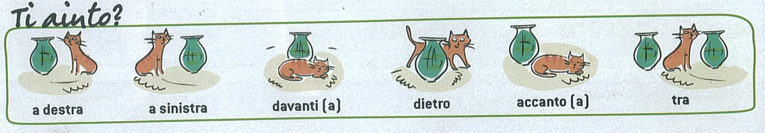

GEPPETTO
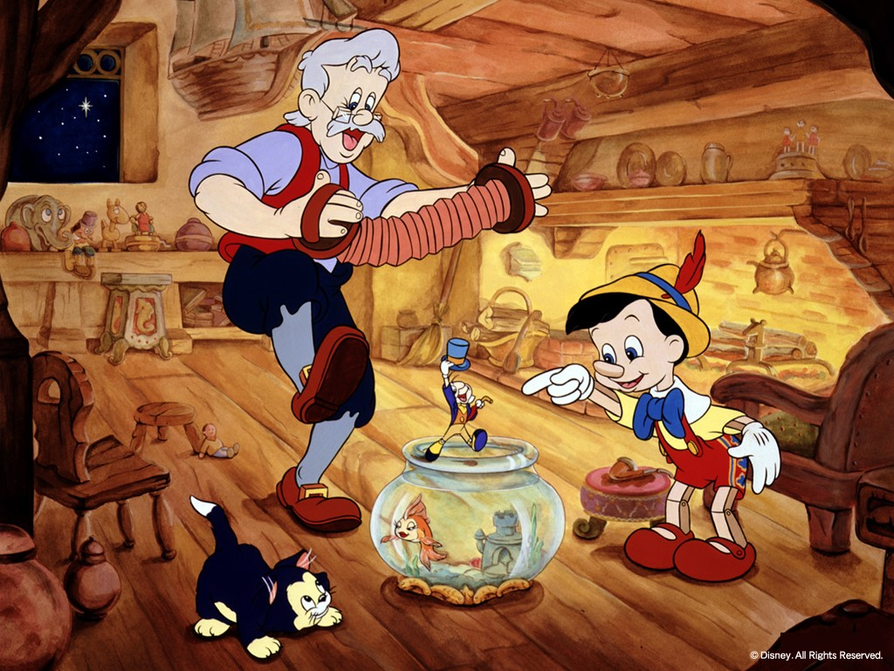
IL GATTO
LA TORTA L'ACQUARIO PINOCCHIO

1. Il gatto è ............................... dell'acquario.
2. Geppetto è ............................ l'acquario.
3. Pinocchio è .............................. dell'acquario.
4. L'acquario è ................................ a Geppetto.
5. L'acquario è .................. il gatto e Pinocchio
6. La torta è ..................................... a Pinocchio.

